Маршрутный лист урока «Восточные славяне в древности». (приложение 1)
№п/п | Задание |  |  | Материалы к заданию |  |  |  | Колич-во баллов (ученик) | Корректировка (учитель)
Составьте ленту времени из картинок и пронумеруйте их в прядке возрастания.
- Первобытная история  - Новое время  - Средние века  - Мир древности  - Новейшее время. | 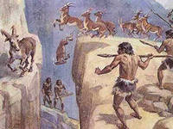  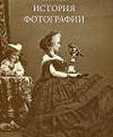  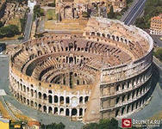
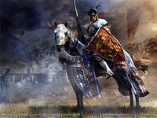
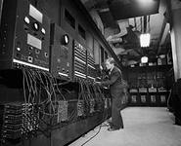

 | - Наука о прошлом.  - Имя богини - покровительницы истории.  - Большое животное, на которое охотились древние люди.  - Отрезок времени в 100 лет.  - Страна, которая подарила миру Олимпийские игры.  - На берегах какой реки возникло Египетское государство.  7.Наука, которую называют «наукой лопаты». |  |  | 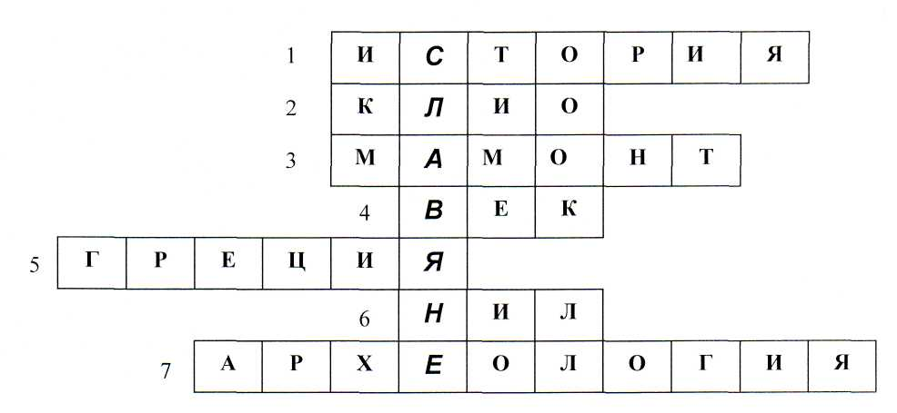  Кроссворд
 | ДОКУМЕНТ №1  ПОВЕСТИ ВРЕМЕННЫХ ЛЕТ  (Извлечение)  «…Так же и эти славяне пришли и сели по Днепру и назвались полянами, другие — древлянами, потому что сели в лесах, а другие сели между Припятью и Двиною и назвались дреговичами, иные сели по Двине и назвались полочанами, по речке, впадающей в Двину, именуемой Полота, от нее и назвались полочане. Те же славяне, которые сели около озера Ильменя, назывались своим именем — славянами, и построили город, и назвали его Новгородом. А другие сели по Десне, и по Сейму, и по Суле, и назвались северянами. И так разошелся славянский народ…» |  |  | Заполнить таблицу.  Названия Географические  славянских ориентиры  племен поселения
  Поляне | р.Днепр
  Дреговичи | Между реками  При-
   | Припять и Двина
  Полочане | р.Полота, впадающая
   | в реку Двина
  Славяне | Оз.Ильмень
  Северяне | Р.Десна, р.Сейм  и Сула
  Радимичи | Р. Сож
  Вятичи | Р. Ока
Выписать направления расселения древних славян.
1-
2-
3-

 | Выберите из предложенного списка предметы быта для жилища племени. |  |  | Деревянные кровати, зеркало, ковры, скамьи, столы, лари для одежды, шифоньер, полки для посуды, шкура животного, глиняная печь, камин
 | О каких занятиях человека рассказывают нам пословицы и поговорки .  Куй железо пока горячо.  Без труда не вытащишь и рыбку из пруда.  Без топора не плотник, без иглы не портной.  Грибов ищут – по лесу рыщут.  Глину не мять – горшков не видать.  Мед есть – в улей лезть.  Не учась, и лаптя не сплетешь.  Не тот стрелок, кто стреляет, а тот, кто попадает. |  |  | Выписать названия занятий населения восточно-славянского племени (профессии).
 | 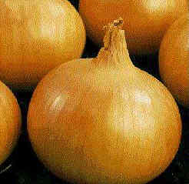 |  | 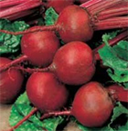 | 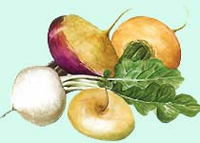 | 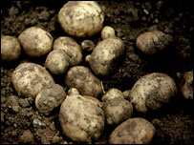 |  | 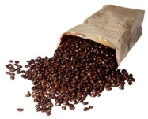
 | 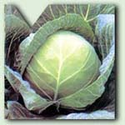 |  | 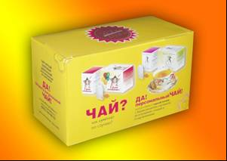 | Отметьте значком те продукты, которые не использовали в пищу восточные славяне.
 | 1 Группа «Составьте рассказ о том, где и как славяне хранили продукты, используя слова: кладовая, амбар, яма, погреб, ледник, медуша».
 | 2 Группа «Составьте меню древних славян из предложенных продуктов: молоко, просо, овёс, ржаная мука, мёд, вода».
3 Группа «Соедините части пословиц и объясните, как вы их понимаете».
-Просяная каша – матушка наша, а хлеб ржаной - отец родной.
-Хлеб да вода – богатырская еда.
 | Маврикий Стратег о славянах.  «Сражаться со своими врагами они любят в местах, поросших густым лесом, в теснинах, на обрывах; с выгодой для себя пользуются (засадами), внезапными атаками, хитростями, и днем и ночью, изобретая много (разнообразных) способов. Опытны они также и в переправе через реки, превосходя в этом отношении всех людей. Мужественно переживают они пребывание в воде, так часто некоторые их числа остающихся дома, будучи настигнуты внезапным нападением погружаются в пучину вод. При это они держат во рту специально изготовленные большие, выдолбленные внутри камыши, доходящие до поверхности воды, а сами, лежа навзничь на дне (реки), дышат с помощью их; и это они могут проделывать в течение многих часов, так что совершенно нельзя догадаться об их (присутствии). …..  Каждый вооружен двумя небольшими копьями, некоторые имеют также щиты, прочные, но труднопереносимые (с места на место). Они пользуются также деревянными луками и небольшими стрелами, намоченными особым для стрел ядом…  Не имея над собою главы, и враждуя друг с другом, они не признают военного строя, не способны сражаться в правильной битве, показываться на открытых и ровных местах. Если и случится, что они отважились идти на бой, то они во время его с криком слегка продвигаются вперед все вместе, и если противники не выдержат их крика и дрогнут, то они сильно наступают - в противном случае обращаются в бегство, не спеша померяться с силами неприятеля в рукопашной схватке. ….. Все это они мастера делать разнообразными придумываемыми ими способами, с целью заманит противника...» |  |  | Византийский писатель Маврикий Стратег оставил нам описание разных сторон жизни славянского населения.  - На какие стороны жизни славян обращают внимание византийские писатели?  - Выдели маркером нужные строки.
 | Выделите маркером виды одежды, названия которых остались неизменными. |  |  | Рубаха порты  Кафтан шуба  Телогрея летник  Колпак лапти |  | Брюки шуба  Пальто кофта  Рубашка шапка Плащ ботинки
 | Расположите в 2 столбца:  названия фантастических существ и почитаемых животных у древних славян. Пользуйся страницами учебника. |  |  | фантастические  существа |  | почитаемые животные
 | Рефлексия. Самооценка: как я усвоил материал:  Поставь значок. |  |  | - получил прочные знания, усвоил весь материал - _____  - усвоил материал, но есть над чем еще поработать _____  - усвоил материал частично, многие вопросы еще требуют дополнительной работы –
 | Домашнее задание.  Задание по выбору:  -Нарисуйте и подпишите картинку - фантастическое божество древних славян.  -Составьте обряд поклонения божеству.  -Какие праздники древних славян существуют до сих пор? Опишите одно из них. |  |  | Ты вправе выбрать посильное для себя задание!

